Реализовать верстку макета, который уже на занятии начинали верстать для дектопных устройств. Реализовать следующие блоки:

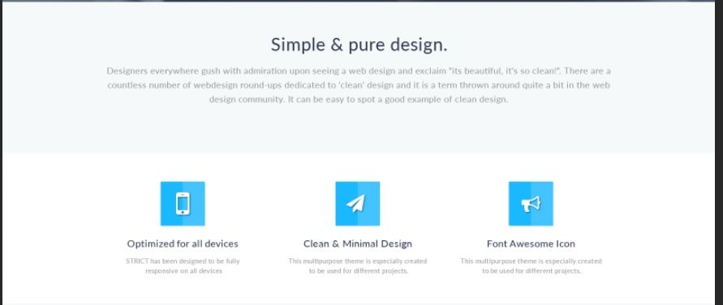

И ниже:

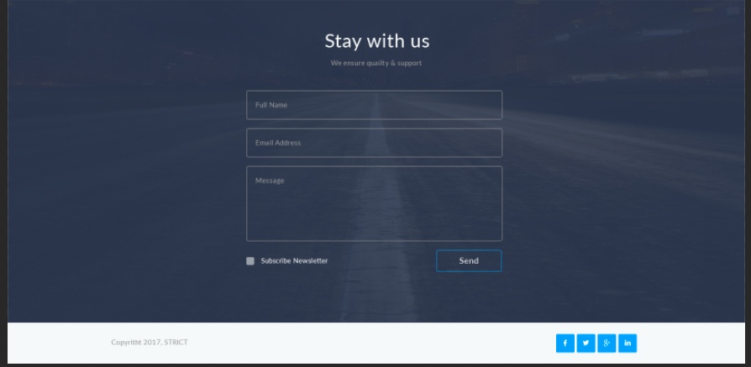

А вот следующий блок пока что не трогать, про него поговорим на следующем занятии.

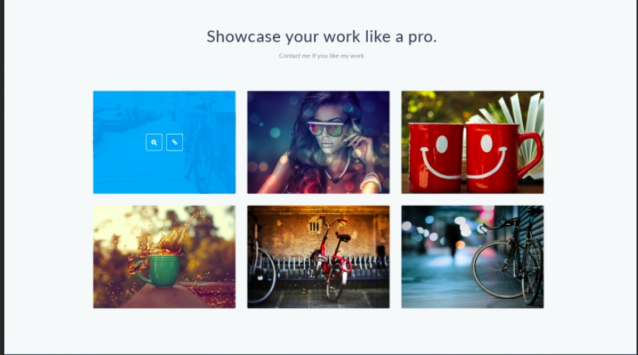

Макет также прикреплен к занятию, его нужно скачать и открыть в Photoshop. Желательно использовать актуальные версии Photoshop CC 2019 или 2020.